MASTERING F&B BUSINESS – Wujud Komitmen Foodizz dan Universitas Gadjah Mada - UGM, Mengedukasi Mahasiswa Sampai Masyarakat Umum Mengenai Bisnis Kuliner

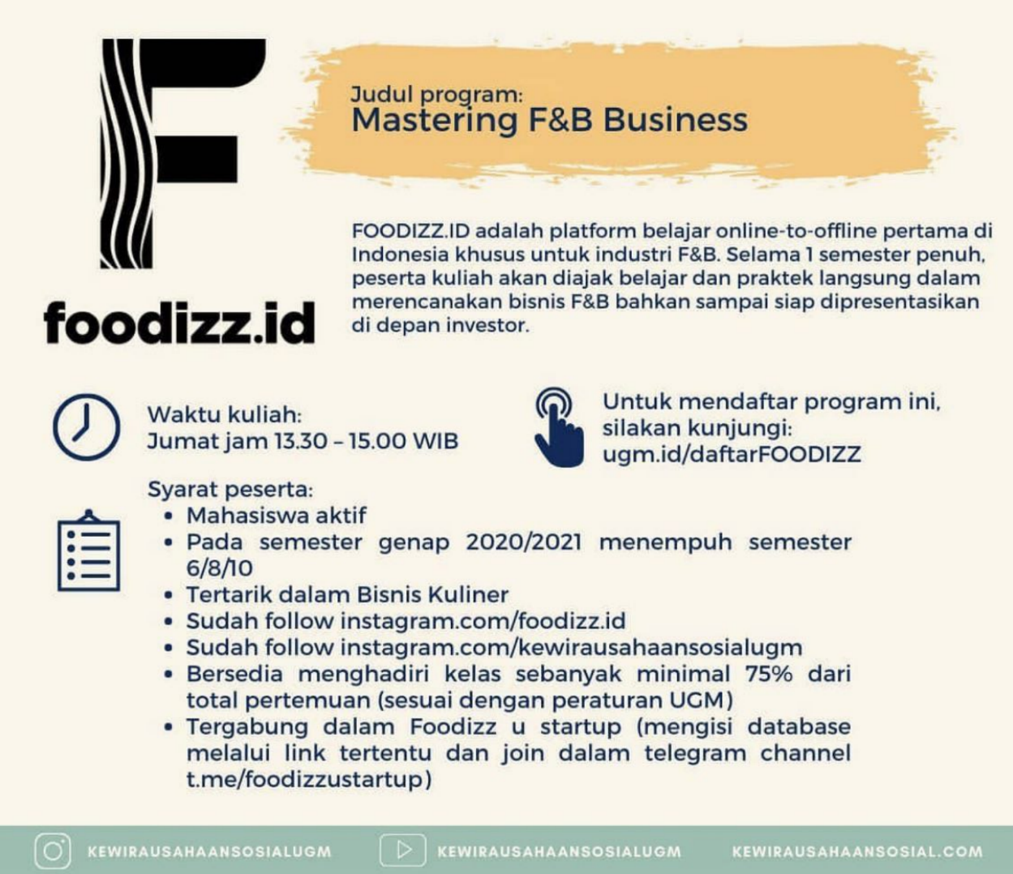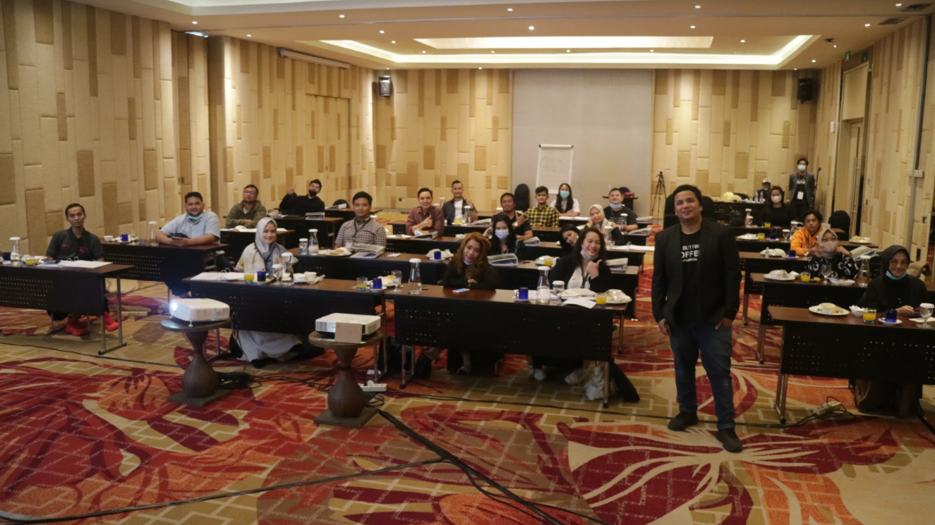
Program Edukasi Bisnis Kuliner di Foodizz

Pengenalan edukasi bisnis kuliner sejak awal, menjadi sebuah kepentingan bagi kita yang ingin menjadi pebisnis kuliner. Belum adanya lembaga pendidikan yang mengkhususkan pada pendidikan mengenai bisnis kuliner, membuat Foodizz, platform edukasi bisnis kuliner pertama di Indonesia, berkolaborasi dengan Universitas Gadjah Mada, dalam program “Mastering F&B Business”. Adapun dalam program ini, Foodizz akan memberikan pendampingan mahasiswa pada Mata Kuliah Kewirausahaan Sosial pada Semester Genap Tahun Akademik 2020/2021 bagi Mahasiswa Fakultas Ilmu Sosial dan Ilmu Politik Universitas Gadjah Mada, dimana program ini bertujuan untuk memberikan pengetahuan bagi mahasiswa mulai dari sisi marketing, operasional, supply chain, risk management, business development, dan investor strategy, sebagai bekal untuk memulai bisnis kulinernya sendiri. “Kolaborasi ini diharapkan bisa menjadi nilai tambah dan ilmu berharga untuk para pelajar dan mahasiswa yang memiliki keinginan menjadi pebisnis kuliner, jadi tidak kaget ketika beneran terjun di dunia nyata bisnis kuliner” ucap Rex Marindo, Founder dan CEO Foodizz.

Program Pendampingan Mahasiswa Mata Kuliah Kewirausahaan Sosial pada Semester Genap Tahun Akademik 2020/2021 akan dilaksanakan pada 8 Februari 2021 sampai dengan 2 Juli 2021 (selama 1 semester), dengan durasi 90 menit di setiap sesi nya. Dibagi dalam beberapa tahap:

Tahap 1 :
Mahasiswa yang masuk dalam Kartu Rencana Studi (KRS)

Tahap 2 :
- Pelajar SMA/SMK
- Mahasiswa UGM pasca sarjana (S2)
- Mahasiswa UGM Vokasi dan Sarjana S1 tidak Ber-KRS (tidak memasukkan kuliah ini ke dalam KRS-nya)
- Mahasiswa Non-UGM (semua jenjang pendidikan)
- Mahasiswa Non-UGM (semua jenjang pendidikan) - yang kampusnya merupakan rekanan dari KS-UGM
- Masyarakat umum

Saat ini pendaftaran untuk program ini telah ditutup, namun pendaftaran dilakukan via mengisi inquiry yang telah disediakan

Tentang Foodizz
Foodizz merupakan sebuah platform edukasi bisnis kuliner yang didirikan pada tahun 2018, sejak itu Foodizz telah mengedukasi total lebih dari 300.000 orang di lebih dari 100 kota di seluruh Indonesia sampai akhir tahun 2019, dan masih akan terus bertambah, dengan sebuah visi besar untuk memberikan akses terhadap ilmu bisnis kuliner kepada seluruh foodpreneur di Indonesia dari berbagai kalangan, terutama UMKM yang jumlah nya 64,1juta di tahun 2018*. Sebagai platform online, Foodizz memberikan edukasi berupa video edukasi dan podcast (yang bisa diakses melalui Foodizz Youtube Channel), dan juga melalui artikel blog (yang bisa diakses melalui situs www.foodizz.id/blog). Serta memfasilitasi berbagai workshop dan program CSR dari beberapa perusahaan besar di Indonesia. Sebagai platform edukasi kuliner pertama di Indonesia, Foodizz berkomitmen untuk terus memberikan ilmu-ilmu bisnis kuliner yang lebih menyeluruh dan lebih up to date mengikuti perkembangan trend dan perilaku konsumen, untuk memberikan jawaban terhadap keresahan-keresahan yang dihadapi oleh pebisnis kuliner di nusantara, khusus nya UMKM, sejalan dengan visinya: menciptakan 1.000.000 pengusaha kuliner dan 5.000.000 lapangan pekerjaan. Bergabunglah dengan lebih dari 10.000 pengusaha kuliner UMKM dan UKM naik kelas dengan semangat berbagi, bertukar informasi, dan silaturahmi di telegram channel foodizz: t.me/foodizzid

Sumber data:
* PERKEMBANGAN DATA USAHA MIKRO, KECIL, MENENGAH (UMKM) DAN USAHA BESAR (UB) INDIKATOR (2) PERKEMBANGAN TAHUN 2017-2018 TAHUN 2017 - http://www.depkop.go.id/data-umkm

Sumber Gambar:
Official Instagram Account Kewirausahaan Sosial UGM: https://www.instagram.com/p/CKMLQZIgOVp/?igshid=121f12aw65q06
Dokumentasi Foodizz

Untuk keterangan lebih lanjut bisa menghubungi:
Sarita Sutedja
Public Relation Manager Foodizz – The First F&B Education Platform in Indonesia
Whatsapp: +62 81320992992
Email: sarita@foodizz.id
Website: www.foodizz.id
Instagram: @Foodizz.id - https://www.instagram.com/foodizz.id/
Facebook Fanpage: Foodizz Company - https://www.facebook.com/foodizz.id/
Join Foodizz Community edukasi harian di channel telegram free: https://t.me/foodizzid
Klik Subscribe Youtube channel Foodizz: http://www.youtube.com/c/FoodizzChannel
Follow TikTok Foodizz Belajar Kuliner : https://bit.ly/FoodizzBelajarKuliner
Twitter Foodizz.id : https://twitter.com/Foodizzid

